RADOVLJICA
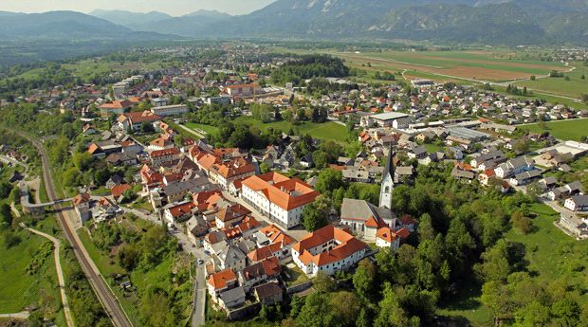
KAZALO
Uvod ………………………………………………………………………………………...….3
Geografska lega ............................................................................4
Zgodovina .....................................................................................5
Radovljiški grb ...............................................................................7
Kamniška zgradba in relief..............................................................7
Podnebje........................................................................................9
Vodovje.........................................................................................11
Rastlinstvo.....................................................................................14
Prebivalstvo...................................................................................16
Naselja...........................................................................................17
Gospodarstvo................................................................................17
Prometna povezanost....................................................................17
Turistične značilnosti......................................................................18
Intervju..........................................................................................20
Aktualni dogodki............................................................................21
Fotografije.....................................................................................24
Mnenje o kraju in o nalogi..............................................................29
Viri.................................................................................................29
UVOD:
Predstavila vam bom mesto Radovljico. Za to mesto sem se odločila zaradi tega ker sem veliko slišala o Radovljici in hotela sem vedeti kaj več o tem mestu. Kot vir bom uporabila internet pa tudi kakšno knjigo.
Radovljica je mesto z največ sončnimi dnevi na Gorenjskem. Čudovito srednjeveško mestno jedro, številni muzeji, galerije, festivali in prireditve, odlična kulinarika tradicionalnih gostiln ter ogromno možnosti za šport in rekreacijo privabljajo v prikupno mestece na savski terasi.
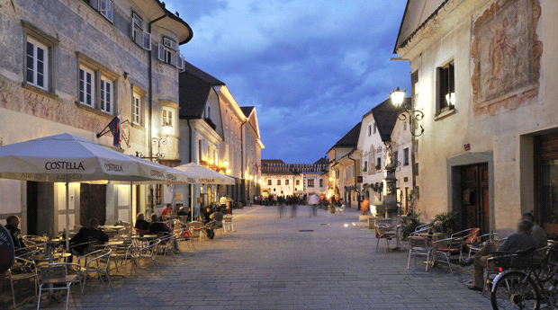
Radovljica je Linhartovo mesto kulture. Srednjeveška mestna arhitektura je značilna za to starodavno mesto, najbolj znana je Radovljiške grščine. Športne navdušence bo Radovljica z okolico prepričala z raznovrstnimi možnostmi za rekreacijo in vadbo. Iz Radovljice vodi v Kamno Gorico in na Pusti grad Naravoslovna učna pot Pusti grad. S kolesom lahko po podeželskih poteh odkriva kolesar okolico Radovljice, se zapelje na Bled, v Vrbo ali do Tržiča. Športniki imajo na voljo tudi športni park na prostem, teniška igrišča, atletski stadion, olimpijski bazen in sodoben fitnes center.
Izvrstna kulinarična ponudba tradicionalnih gostiln bo prepričala še tako zahtevne gurmane. Dobrodošlico popotniku ponujajo v manjših privatnih nastanitvenih obratih, po katerih je Radovljica že nekdaj slovela.
Radovljica je upravno in izobraževalno središče Občine Radovljica. Prek leta se v mestu zvrsti kar nekaj zanimivih dogodkov in prireditev, med katerimi so Festival stare glasbe, Venerina pot, Dnevi večno mladih fantov in kulturne ter zabavne prireditve na Linhartovem trgu, v graščini in Linhartovi dvorani.
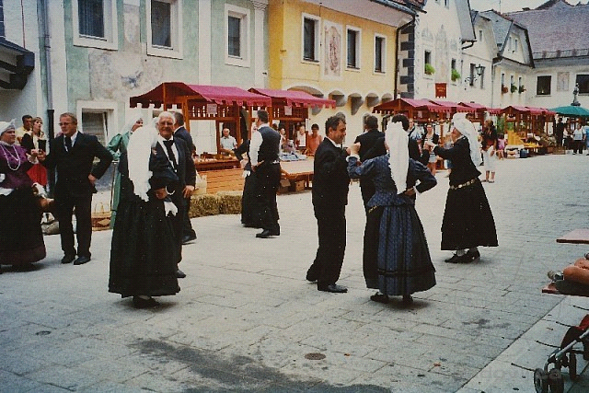
Linhartov Trg
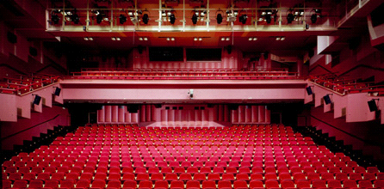
Linhartova Dvorana
-Geografska lega Radovljice
Mesto Radovljica se nahaja na Gorenjskem, natančneje na severozahodnem robu Ljubljanske kotline. Zahono od mesta, na drugi strani Save, se začne vzpenjati planota Jelovica. V bližini je tudi sotočje Save Dolinke, ki priteče mimo Jesenic, ter Save Bohinjke, ki priteče iz Bohinja. Na severozahodnem robu Radovljiške kotline, natančneje na prisojnem vznožju Karavank, se reka Draga začne iztekati v ravnino. V bližini je tudi srednjeveški stražni grad Kamen in vas Begunje. Danes so Begunje znane po tovarni Elan in narodnozabanem ansamblu bratov Avsenik. Zahodno od Radovljice se razprostira leško letališče, za tem pa se ponuja lep pogled na Stol, Begunjščico, Dobrčo.
Radovljiška kotlina je bila v preteklosti dolina, ki jo je v ledeni dobi zasula ledeniška groblja in rečne naplavine. V te nanose konglomerata si je reka Sava utrla novo pot. Ostanek ledeniškega nasipa je tudi Obla gorica.
Najbolj se je Radoljivca razvila v srednjem veku, saj je imela ugodne naravne razmere, ki so omogočale dobro obrambo.
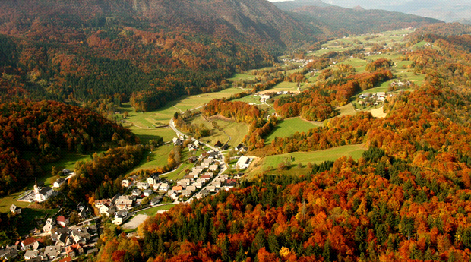
-ZGODOVINA
V 12. stoletju je bila na prostoru današnjega Predtrga, ki je bil v takratnem času v lasti Ortenburžanov, vasica Radovljica (ljud.: Radolca).
Ko so v 13. stoletju z Rodin prenesli sedež prafare v Radovljico, so Ortenburžani poleg cerkve sv. Petra postavili svojo graščino. Okrog cerkve in graščine, na prodnatem pomolu terase nad Savo, je nastalo utrjeno tržno naselje in farno središče. To je sčasoma prevzelo ime prvotne naselbine, prvotna naselbina pa je zaradi svoje lege dobila ime Predtrg.
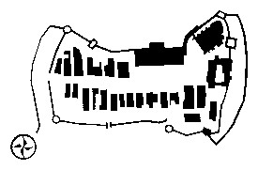
Tloris starega mesta Radovljica
Ob začetku 14. stoletja je Radovljica dobila tržne pravice. Postala je pomembno središče ortenburške posesti na Gorenjskem, saj je glede na svojo lego povezovala plodno ravnino na levem bregu Save z železarsko razvitim desnim bregom. Skozi Radovljico so vodile številne gospodarske in trgovske poti.
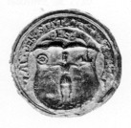
Pečat mesta Radovljica
Trg je prerasel v mesto v času od 70. let 15. stoletja do leta 1510, ko se Radovljica v virih neizpodbitno označuje kot mesto. Mestni grb predstavlja moža, ki v desnici drži kolo, v levici pa maketo mesta.
V srednjem veku je bila Radovljica edino mesto v Deželi in na Zgornjem Gorenjskem.
Radovljiško gospostvo je prehajalo v najem raznim plemiškim družinam, kar je vplivalo tudi dogajanja v Radovljici in Deželi. Boji za celjsko dediščino, žarišče protestantizma, kmečki upori, požari in potres, obleganje Turkov, vse to je pisalo zgodovino mesta. Po vseh vzponih in padcih je leta 1868 Radovljica postala upravno središče zgornjega dela Gorenjske. Nov zagon za gospodarski razvoj sta pomenila tudi gorenjska železnica in nova cesta proti Lescam. Radovljica je vodilno gospodarsko vlogo ohranila do obdobja po prvi svetovni vojni, ko so to vlogo prevzele gospodarsko razvitejše Jesenice. Kljub temu, da je izgubila svojo gospodarsko vlogo, je Radovljica še do danes ostala ostala kulturno in upravno središče.
RADOVLJIŠKI GRB
V sedanjem grbu občine Radovljica, iz leta 1992, je upodobljen človek, ki ima v desni roki zlato kolo s šestimi naperami, v levi pa del mesta. Človek stoji na belem ozadju na zelenih tleh v rdečem plašču, modrih hlačah, rdečih nogavicah in s črnimi čevlji. Izraženih je bilo že veliko mnenj in razlag o pomenu kolesa, češ da so bili v mestu pomembni kolarji in so bili v simbolni obliki upodobljeni v grbu. Rdeče-bela zastava z grbom v sredini je dodana leto dni kasneje (leta 1993).
Sedanji grb je zasnovan na podlagi ohranjenega najstarejšega pečata mesta Radovljica iz začetka 16. stoletja. Barve grba pa so povzete po Valvazorjevi zbirki grbov iz leta 1687/88.
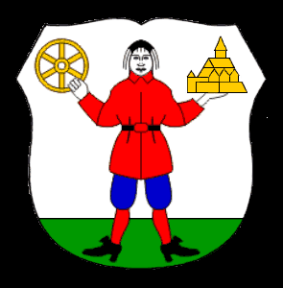
Radovljiški Grb
Naravne značilnosti:
KAMNIŠKA ZGRADBA IN RELIEF
Pred skoraj dvema milijonoma let je prišlo na naši Zemlji do velikih klimatskih sprememb, ki so s svojo ekstremnostjo vplivale na spremembo rastja, živalstva pa tudi dotlej veljavnih eksogenih procesov. Prav v tem času je prišlo do velike ohladitve podnebja, ki je pomenila konec več sto milijonov let trajajočega tropskega obdobja zemeljske zgodovine in začetek novega obdobja, za katero se je udomačilo ime kvartar. Za to novo obdobje je poleg močnih ohladitev značilna tudi izredna nestanovitnost podnebja, ki se kaže v menjavi ekstremno hladnih ter toplejših vmesnih obdobij. V najhladnejših odde4kih te dobe je prišlo tudi do obsežnih poledenitev. Pod ledom je bila vsa severna polovica Evrazije in Amerike. Veliki ledeniki so se razvili tudi v Alpah, ki so bile v tem času že zelo izrazito hribovje. To pa velja tudi za slovenske Al:pe. Tako so se že ob nastopu kvartarja iznad Blejsko-Radovljiške kotline dvigale osrednje Karavanke (Stol 2236 m, Košuta 2133 m), zahodni najnižji del Kamniških Alp (Dobrča 1634 m, Pleče 1131 m), pa tudi najveličastnejši del vzhodnih Julijskih Alp, ki se vije v loku, izbočenem proti zahodu iznad Vrat, Kota in Krme prek Triglava (2863 m), sklopa okrog Hribaric, Komenskega pogorja ter spodnjih Bohinjskih gora vse do Ratitovca (1678 m).
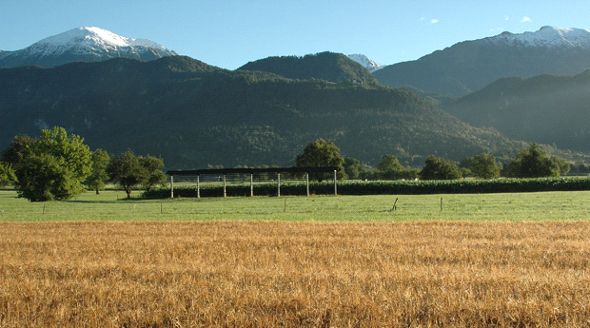
Radovljiška ravnina
V objemu tega najvišjega alpskega sveta so se v različnih višinah ohranili ostanki številnih terciarnih uravnav, ki dosežejo v Pokljuki, Jelovici in Mežaklji največji obseg. Dno BlejskoRadovljiške kotline je bilo na začetku kvartarja v višini okrog 600 m ozirom.a kar 150-200 m nad današnjo ravnico ob Savi (sl. 1). Ustrezno plitveje pa so bile zajedene tudi doline Save Dolinke, Radovne in Save Bohinjke, pa tudi kasneje močno razširjena in poglobljena alpska globel Bohinj.
Zaradi takih orografskih razmer so se v obdobjih močnih ohladitev v kvartarju na visokih kraških planotah okrog Triglava in v zaledju Bohinja, v Karavankah in Kamniških Alpah nakopičile velikanske količine ledu in se stekale v doline. Še posebej obsežen je bid bohinjski ledenik, ki je segel prek Bohinja po dolini Save Bohinjke navzdol proti Bledu. Izpolnjeval je še vso Blejsko-Radovljiško kotlino in segel ob svojem največjem obsegu do Vintgarja, Žirovnice, Begunj in še čez današnjo Radovljico vse do Kamne Gorice. Iz tesne doline Save Bohinjke, v kateri je bilo ledu še čez 800 m na debelo, so ledene gmote segle tudi na Pokljuko proti Mrzlemu studencu, v smeri proti jugu pa so se raztekale čez Jelovico proti Bači, nadalje prek Soriške planine na Sorico in prek Rovtarice v zgornji del doline Češnjice, pritoka Selščice. Na Pokljuko in proti Blejsko-Radovljiški kotlini so segli ledeniki tudi s Pokljuškega grebena ter po dolini Radovne in Save Dolinke.
Za današnjo podobo Blejsko-Radovljiške kotline pa je bilo nadvse pomembno tudi obdobje po višku würmske ledene dobe (pred okoli 70.000 leti), ko se je pričel bohinjski ledenik odtod umikati. V nasprotju s predzadnjo ledeno dobo, ko je bil umik tega ledenika zelo hiter, zaradi česar se je tedaj lahko v njegovi čelni kotanji razvilo veliko jezero, pa je bilo umikanje würmskega ledenika veliko počasnejše in bolj sunkovito, obdobno pa je prihajalo celo do prav krepkega ponovnega povečanja njegovega obsega. Ob vsakokratnem umiku je prišlo ob Savi do erozije, ob zastojih pa do ponovnega odlaganja ledeniških nasipov ter nasipanje izpod ledenikov tekočih voda. Posledica tega razvoja je bila, da je nastala v smeri proti Bledu, kamor se je ledenik umikal, cela vrsta teras, od katerih je vsaka zahodnejša obenem tudi nižja.
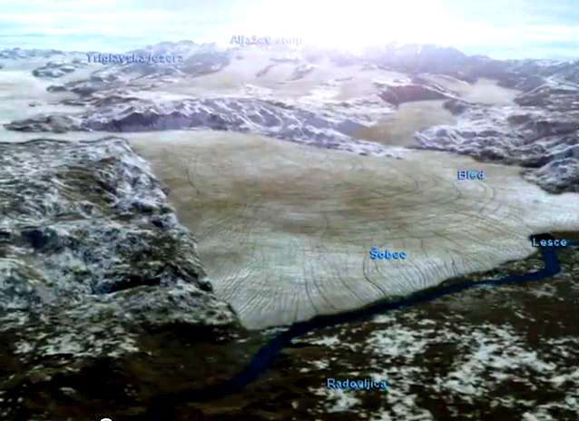
Bohinjski Ledeniki
PODNEBJE
Radovljica velja za mesto z največ sončnimi dnevi na Gorenjskem. Poleti ozračje prijetno osvežuje nočni veter z gora, pozimi pa se megla, ki se dnevno vali po Ljubljanski kotlini, tu že razblini in s soncem obsijana Radovljica se bohoti na savski terasi.
Radovljica je bila nekoč poznana kot klimatsko zdravilišče, verjetno prav zaradi svojega podnebja, ki je posledica lege na sončni Deželi nad dolino reke Save.
Za sredogorje in dno kotlin so značilna toplejša poletja in milejše zime.
Poleti se predvsem s soncem obsijana Dežela dobro segreje, a ozračje osvežuje nočni veter z gora. Prav zato je območje idealno tudi za poletni oddih, saj svežina omogoča prijetno bivanje tudi ob višjih temperaturah.
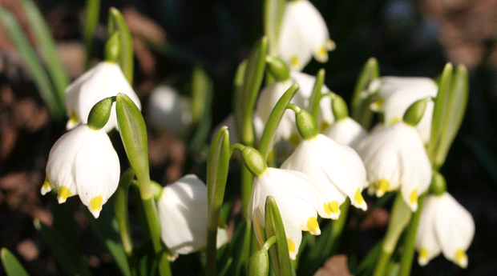
Pravo gorsko podnebje je v Radovljici le v Karavankah. Značilno za vrhove nad 2000 metri nadmorske višine je, da jih predvsem v poletnih popoldnevih zajame sloj oblakov, zato je osvajanje visokih vrhov z željo po čudovitih razgledih bolj priporočljivo dopoldan.
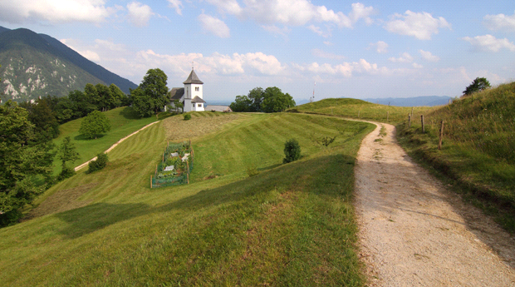
Pozimi, ko okolico prekrije snežna odeja, ki se v povprečju zadrži 60 dni na leto, je pogled posebno slikovit. Sončni zimski dnevi ponujajo čudovite razglede in možnosti za zimsko rekreacijo, predvsem zimske sprehode in pohode na planine in vrhove, tek na smučeh in sankanje.
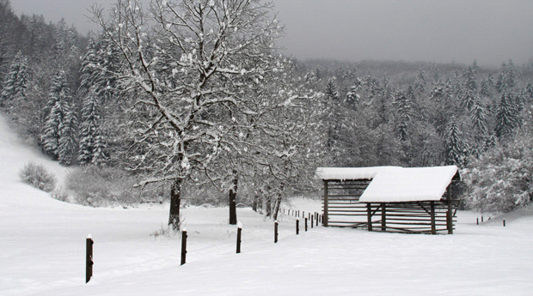

VODOVJE
Radovljica je zraslo v 14. stoletju na rečnih terasah nad sotočjem Save Bohinjke in Save Dolinke. Reka Sava , glavna vodna žila osrednje Slovenije, deli RaRadovljice na levi in desni breg. Sava Bohinjka je izvirni krak reke Save. Je odtok iz Bohinjskega jezera na nadmorsko višino 525 m.
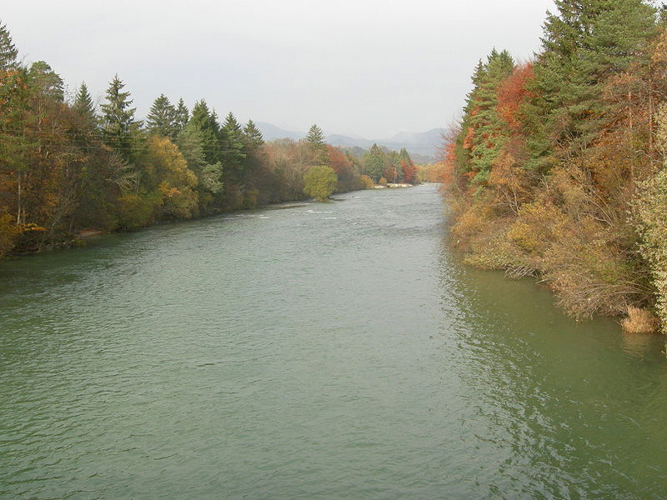
Reka Sava pod Radovljico, 1 km od sotočja Save Dolinke in Save Bohinjke
Sava Bohinjka najprej dobi svojo vodo iz Triglavsega pogorja iz Sedmerih jezer. Dolina Triglavskih jezer se končuje vrh Komarče in tam voda nadaljuje pot kot slap Savica, ki pada 71 metrov globoko. Iz višine 790 metrov priteka še mali slap, ki ima 25 metrov padca. Izpod Komarče voda teče kot Savica v Bohinjsko jezero. Jezernica je reka, ki se izliva iz jezera (pod mostom) in se že po manj kot stotih metrih združi z Mostnico. Tam reka dobi ime Sava Bohinjka.
Po 150 m toka se reka zoži v kratki soteski. Nato teče proti vzhodu po ledeniških nasutjih do Nomenja. Tam se obrne proti severu in nadaljuje pot v nedanji ledeniški soteski med Jelovico in Pokljuko. Pri Bledu se reka ponovno obrne proti vzhodu in se pri Radovljici (pri Lancovem), tik za jezom združi s Savo Dolinko.
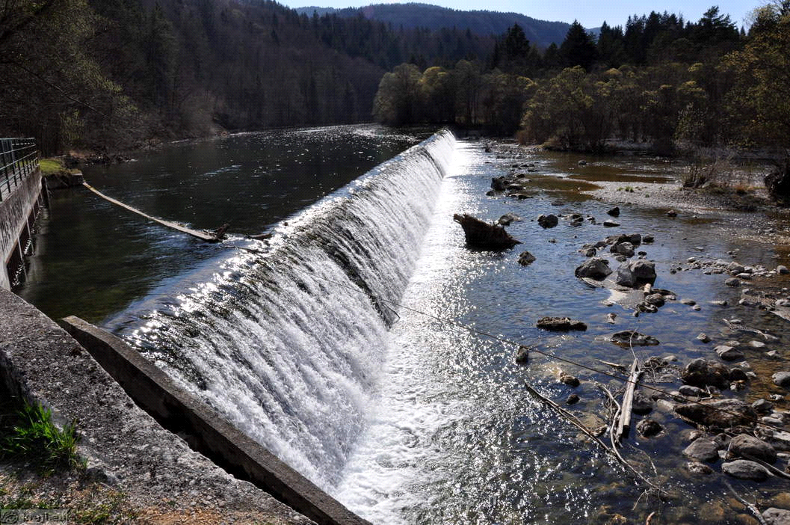
Sava Bohinjka
Sava Dolinka je reka, ki najprej izvira v Tamarju kot Nadiža. Po 100 m ponikne v prod in priteče na površje skupaj z drugimi podzemnimi pritoki v Zelencih pri Ratečah.
Sava Dolinka od Most do Blejskega mostu teče po izjemni dolini z imenom Brje, območje je zavarovano kot naravni spomenik, ki je nastala kot posledica obledeniškega in poledeniškega vrezovanja čez čelno moreno Bohinjskega ledenika. To je edina tako nastala rečna dolina v Sloveniji. Lehnjakotovornih izvirov na Gorenjskem ni veliko. Poseben tip lehnjakotvornih izvirov iz morenskega gradiva pa je v Sloveniji poznan samo iz Brja. Zaradi posebnih sedimentov ima voda veliko vsebnost kalcijevega karbonata, ki se izloča v obliki lehnjaka takoj na izviru. Nastajajo več deset metrov dolga in zelo slikovita pramenasta slapišča. Zaradi različnih posegov v naravo so lehnjakotvorni izviri ob Savi Dolinki med Vrbo in Bledom še zadnji dobro ohranjeni lehnjakotvorni izviri v okolici Bleda in na Gorenjskem. Zatem teče reka mimo avtokampa Šobec in naprej proti Radovljici, kjer se pri Lancovem pa se Sava Dolinka
združi s Savo Bohinjko.
V radovljiški občini v Savo pritekajo z leve strani potoki Zgoša, Dobruša, Peračica in Lešnica, ki izvirajo ob vznožju Karavank. Z desne strani se pri Podnartu v Savo izteka potok Lipnica, ki izvira pod Jelovico.
Potok Zgoša se prične kot Begunjščica por istoimensko goro in se preimenuje v srednjem delu svojega toka. V preteklosti so ljudje ob njej izkoriščali njeno vodno moč za mline in žage. V Begunjah ob njenem toku še vedno deluje Robačnekov mlin. Potok Peračica bogatita Peračiška slapova.
Potok Lipnica privre na dan v Spodnji Lipnici, natančneje v Kolnivi, tam, kjer se makadamska cesta prične vzpenjati na Jelovico. Potok je dal ime zeleni Lipniški dolini, vanj pa se stekajo Grabnarca, Rečica in Kroparica. Lipnica je s svojimi pritoki že pred 500 leti ustvarjala vodno moč za pogon kovaliških mehov in kladiv v Kolnici, Kamni Gorici in Kropi.
RASTLINSTVO
V Radovljici lahko še vedno najdemo razkošne cvetoče travnike, nabiramo gozdne sadeže, poiščemo mir v objemu visokih dreves in na gorskih grebenih občudujemo alpsko cvetje. Razgiban relief z velikimi višinskimi razlikami je glavni vzrok za raznovrstnost rastlinstva. Tu uspeva prek 1200 rastlinskih vrst, medtem ko jih je v celotni Sloveniji okrog 3000.
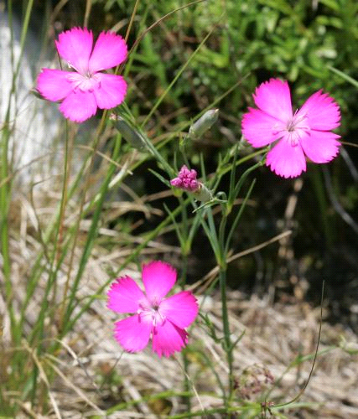
Alpsko cvetje
Pokrajina spada med najbolj gozdnata območja Slovenije. Obsežen gozd je na Jelovici in v Karavankah do višine 1400 m n. v. Na gričevnatih dobravah se izmenjujejo bogati mešani gozdovi in travniki, ponekod njive.
Ravninske dele Dežele in dolin prekrivajo travniki, njive, sadovnjaki in redko drevje. Na prodnatih in peščenih rečnih nanosih ob Savi in nekaterih potokih so prsti še mlade in zato primerne za travnike, loge vrbovja in topolov.
Na travnatem južnem pobočju pod vrhom Begunjščice je rastlinstvo izredno bogato s pravim alpskim cvetjem. Tu rastejo planika, travnolistna perunika, panonski svišč, Zoisova zvončica.
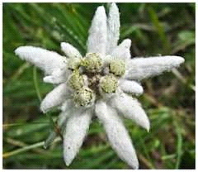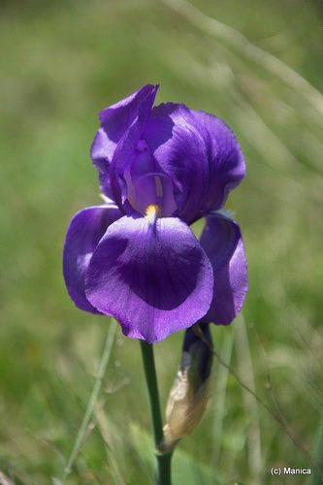
Planika Travolistna Perunika
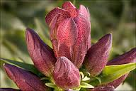 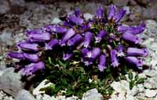
Panonski svišč Zoisova zvončica
Visoka kraška planota Jelovica je večinoma poraščena s smrekovimi gozdovi, ki so nadomestili prvotni gozd jelke in bukve. Med odkrivanjem Jelovice peš ali s kolesom boste naleteli na kraške vrtače, ki izstopajo ne le zaradi terena, ampak tudi zaradi rastja. V njihovem dnu namreč zastaja hladen zrak in temu se prilagaja tudi rastlinstvo, ki iz smrekovega gozda lahko preide v travno rastje. Poleg tega so se na Jelovici razvili različni močvirni ekosistemi: barja, mlake in mokrine, ki so močno ogroženi zaradi naravnih procesov zaraščanja in spreminjanja.
Na severu se nad radovljiško ravnino strmo dvigajo Karavanke s Stolom (2236 m n. v.), Vrtačo (2181 m n. v.), Begunjščico (2060 m n. v.) in Dobrčo (1634 m n. v.). Rastlinska odeja se spreminja z nadmorsko višino in spomladi v najvišjih legah še vedno leži sneg. V Karavankah na najnižjih predelih uspeva gozd gabrovca in jesena, v okolici Begunj pa gozd rdečega bora. Navzgor sledi pas pretežno smrekovega gozda ter pas mešanega gozda iglavcev in listavcev. V najvišjih legah nad gozdno mejo raste travna ruša, ki prehaja v skalnati in meliščni pas.
Družbene značilnosti:
PREBIVALSTVO
število prebivalcev 5.937
Število moških 2.696
Število žensk 3.241
Površina naselja, km2 4,9
Gostota prebivalstva, preb/km 21.208
Število družin 1.711
Število gospodinjstev 2.180
Povprečna velikost gospodinjstev 2,6
Število stanovanj 2.351
NASELJA
Občina Radovljica obsega 52 naselij, med katerimi ima status mesta edino Radovljica, ki je sedež občine, upravne enote in okrajnega sodišča. Je največja občina po površini v Gorenjski regiji.
Begunje na Gorenjskem, Brda, Brezje, Brezovica, Dobravica, Dobro Polje, Dvorska vas, Češnjica pri Kropi, Črnivec, Globoko, Gorica, Hlebce, Hraše, Kamna Gorica, Kropa, Lancovo, Lesce, Lipnica, Ljubno, Mišače, Mlaka, Mošnje, Nova vas pri Lescah, Noše, Otoče, Ovsiše, Peračica, Podnart, Poljče, Poljšica pri Podnartu, Posavec, Praproše, Prezrenje, Radovljica, Ravnica, Rovte, Slatna, Spodnja Dobrava, Spodnja Lipnica, Spodnji Otok, Srednja Dobrava, Srednja vas, Studenčice, Vošče, Vrbnje, Zadnja vas, Zaloše, Zapuže, Zgornja Dobrava, Zgornja Lipnica, Zgornji Otok, Zgoša
GOSPODARSTVO
V samem mestu Radovljica ni veliko tovarn, v občini Radovljica pa je v Lescah tovarna čokolade Gorenjka, v Begunjah tovarna Elan, v Kropi Uko Kropa. Pomembno gospodarsko vlogo ima turizem, ki temelji na naravnih, kulturnih in rekreativnih zmogljivostih.

PROMETNA POVEZANOST
Občina Radovljica je od Ljubljane s cestami, železnico in tudi z letalskimi povezavami oddaljena slabih 50 km in od mednarodnega letališča Brnik 30 km. Najbližji mejni prehodi so Rateče (z Italijo), Podkoren in Karavanke (z Avstrijo). Vsi turistični kraji so dostopni z regionalnimi cestami, od Radovljice do Lesc je 2 km, do Begunj 5 km, do Brezij 6 km in do Krope 10 km.
Železniška proga povezuje Avstrijo, Italijo prek Jesenic in dalje proti Ljubljani, v nasprotni smeri z juga, pa iz Hrvaške. Železniška postaja je v Lescah, Železniška postajališča pa v Radovljici, Podnartu in v Otočah. Za športna in manjša letala je možna uporaba letališča v Lescah.
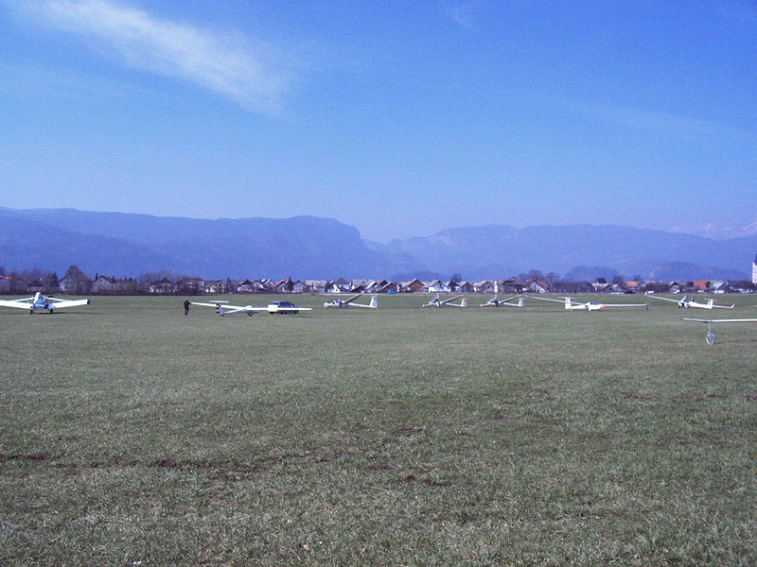Letališče Lesce
TURISTIČNE ZNAČILNOSTI
V Radovljici in njeni neposredni okolici je ogromno možnosti za turista v vseh letnih časih. Znane so tematske poti:
a) Gozdna učna pot Radovljica
b)Vodna učna pot Grabnarca
c)Naravoslovna učna pot Pusti grad
č)Nižinska kolesarska pot
d)Višinska kolesarska pot
e)Petrova pot Begunje
f)Lambergova pot Begunje
g)Pastirska pot Begunje
h)Podgorska kolesarska pot
i)Brezjanska pot miru

Občina Radovljica ima, kar se pohodništva tiče, ugodno lego, saj se na severnem delu stikajo Karavanke s Stolom (2236 m) in KamniškoSavinjske Alpe (najvišji vrh Grintavec z 2558 m). Nedaleč naprej so Julijci z našim najvišjim vrhom Triglavom (2864 m), očakom naših gora, simbolom slovenstva. Toda tudi naša bližnja okolica ne skopari z animivimi planinskimi in pohodniškimi potmi. Na Begunjščici je najvišji vrh občine (2060 metrov), na katerem je obeležje z vrisanimi smermi vidnih vrhov in stranmi neba. Na njenem zahodnem grebenu leži Roblekov dom (1657 m) s prenočišči. Iz Begunj je do doma 3,5 ure hoda. Pohodniki se lahko okrepčajo tudi na Poljški planini (1180 m) in planini Preval(1311 m). Izhodišče za dostop na vrh Stola je Valvazorjev dom (1181 m) s prenočišči. Na poti proti domu je na Ajdni(1048 m) urejeno arheološko najdišče.
Občina Radovljica slovi po številnih kulturnih in družabnih prireditvah. Zelo odmeven in kostumsko bogat je radovljiški pustni sprevod. Posebnost sprevoda so uprizoritve, temelječe na motivih panjskih končnic. Neprekinjena in po vsej verjetnosti ve~stoletna tradicija je spuščanje luči v vodo na predvečer Sv. Gregorja. S tem običajem se v Kropi in Kamni Gorici simbolično poslovijo od zime in pozdravijo pomlad. S prireditvijo »O kresi se dan obesi« vsako leto na najdaljši dan v letu poteka na gradu Kamen kulturna prireditev s kresovanjem. Obujanje železarske tradicije in načina življenja je v ospredju vsakoletne prireditve Kovaški šmaren, ki poteka v starem trškem jedru Krope. Osrednji kulturni dogodek v občini pa je brez dvoma mednarodni Festival Radovljica. Druženje glasbenikov iz različnih koncev sveta, kateri na avtentičnih starih glasbilih izvajajo srednjeveško, renesančno in baročno, kakor tudi sodobno glasbo, že 24 let privablja v radovljiško Graščino in v sosednjo cerkev Sv. Petra številne obiskovalce. Glasbeno je obarvano tudi mednarodno tekmovanje mladih pianistov Chopinov prstan konec aprila. Društvo Večno mladih fantov pa vsako leto konec avgusta organizira srečanje s pihalnimi godbami, povorko kulturnih društev in tradicionalni pohod na Stol.
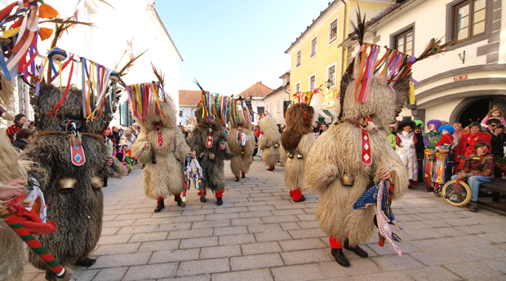
Radovljiški pustni sprevod
INTERVJU
Intervju sem izvedla s pedagoginjo Tino Kaltenekar, ki živi v Radovljici.
H: Ker vem, da živite v Radovljici, bi vas prosila, da mi poveste koliko časa že živite tu?
T: Že od leta 1997 živim v Radovljici, prej sem živela v Kranju.
H: Kako je živeti v Radovljici?
T: V Radovljici je fino, ker je veliko zelenih površin, blizu so gore in dobra je prometna povezava s Kranjem in ostalimi mesti.
H: Kaj je v Radovljici najbolj zanimivo?
T: Odvisno za koga. Mladi verjetno ne najdejo kaj dosti zanimivih točk, za nas starejše pa je to zelo fajn, ker je Radovljica zelo umirjeno mesto.
H: Kako živijo ljudje?
T: Ljudje živijo v hišah in blokih, stolpnic (še) nimamo. V zadnjem času se gradijo tudi precej visoki objekti.
H: Kaj pogrešate v Radovljici?
T: Mladi zagotovo pogrešajo malo več zabave, raznih dogodkov za mlade, ker morajo drugače zabavo poiskati v Kranju ali na Bledu.
H: Po čem je Radovljica in njena okolica najbolj znana?
T: Zagotovo je znana po Festivalu v poletnem času, PO po Avsenikovi gostilni v Begunjah, po Kovaškem šmarnu v Kropi ter po zelo okusni Gorenjki čokoladi. Turist si v Radovljici mora ogledati Čebelarski muzej, Kovaški muzej v Kropi, okusiti naše dobrote v znani gostilni pri Lectarju.
H: Kaj pa športni navdušenci?
T: Ja, za te pa ni nobenega problema. Okrog in okrog Radovljice so gore visoke tudi več kot 2000 m, polet z letalom ali skok do tal, ogromno je peš poti, poleti se lahko ohladi v kampu Šobec ali v bazenu… Torej, le pridite in poglejte prelepo Radol'co.
H: Hvala za pogovor.
AKTUALNI DOGODKI
Osnovnošolci so kuhali s srcem
Otroci so z veščinami, idejami, znanjem, s trudom in sproščenostjo pripravili dobrote stare gorenjske kuhinje.
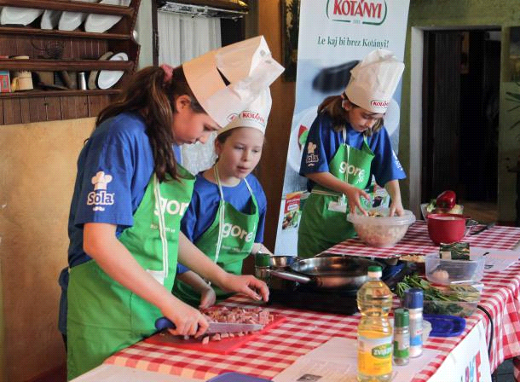
V Gostilni Lectar so se 22. marca učenci osnovnih šol iz Jesenic, Kamnika, Šenčurja, Radovljice in Lesc pomerili v pripravi že skoraj pozabljenih jedi iz svojih krajev. Učenci so srčno prikazali pripravljenost in željo javnost seznaniti s čim večjim številom gorenjskih jedi, svojo spretnost pa so pokazali tudi pri pripravi prigrizkov, pri katerih so morali uporabiti predvsem domišljijo.
Učenci so med drugim navdušili s postrvmi v ajdovi srajčki, obloženimi z blitvo in s krompirjem, z ajdovimi krapi, žganci z ocvirki in narastkom iz prosene kaše. »Prav vse skupine je bilo užitek poslušati ob interpretaciji izbora jedi, gledati ob ustvarjanju in ob razglasitvi rezultatov,« je povedala Anka Peljhan, organizatorka dogodka.
Poleg nje so strokovno žirijo sestavljali še Jože Andrejaš, kulinarik in poznavalec zgodovine slovenske kulinarike ter lastnik Gostilne Lectar, Stane Omerzu, kulinarik in mentor iz sveta ribištva in ribogojstva, in Mitja Trafela, ribič in predstavnik podjetja Gorenje.
Od devetih skupin se jih je v polfinale uvrstilo pet, in sicer skupine Godlarke iz Šenčurja, Veronike iz Kamnika, Šefla iz Jesenic, Zapečenci iz Lesc in Škrte čebelice iz Radovljice.
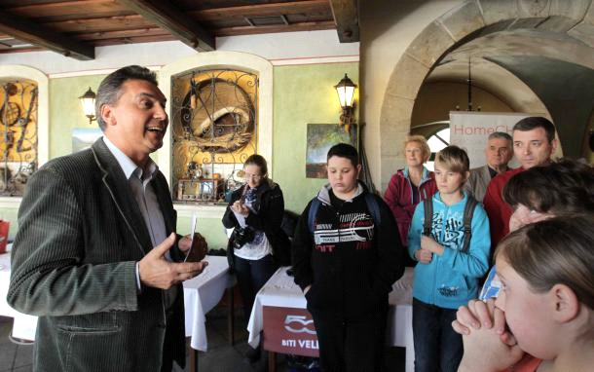
GREGORJEVO
Za sv. Gregorja je od nekdaj veljalo, da luč v vodo vrže. Kovaška kraja Kropa in Kamna Gorica sta ohranila pristno kovaško šego na predvečer gregorjevega. Prihod pomladi vsako leto praznujejo na svoj način ob mraku 11. marca.
Lučke, ki jih vržejo v vodo, so pravzaprav hišice, cerkvice, fužinice, kozolci in tudi prave umetniške stvaritve iz papirja, kartona, lesa. V Kropi in Kamni Gorici so poznane kot barčice, v drugih krajih kot gregorčki. Na njih ali v njihovi notranjosti so pritrjene svečke, ki svetijo skozi pisano obarvana okna.
V Kropi otroci spuščajo barčice na Bajerju nekdanje spodnje fužine. V Kamni Gorici jih spuščajo po enem od številnih vodnih kanalov v središču vasi. Pristnost praznovanja, ki nikdar v večstoletni zgodovini ni zamrlo, se kaže v vsakem kraju na svoj način.
Preprosta šega izvira iz časa ročnega kovanja. God sv. Gregorja (12. marec) je namreč do uvedbe gregorijanskega koledarja leta 1582 veljal za prvi pomladni dan. Pomlad, ki je pomenila daljši dan, več svetlobe in toplote, so pozdravili tudi kovači. Dan se je takrat že toliko podaljšal, da obrtniki pri svojem delu niso več potrebovali umetne razsvetljave. Luč so tako na predvečer gregorjevega simbolično vrgli v vodo.
V zadnjih letih se šega vrača v številne kraje po Sloveniji, hkrati pa ostaja doma v starih železarskih krajih Kropi in Kamni Gorici, kjer nikdar v večstoletni zgodovini ni zamrla.
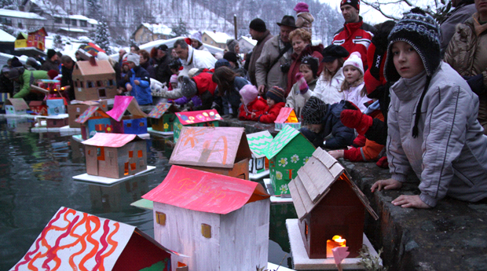
FESTIVAL ČOKOLADE
Zadnji najbolj aktualni dogodek v Radovljici se je zgodil prejšnji vikend. To je bil že drugi FESTIVAL ČOKOLADE. Na enem mestu so se predstavile čokoladnice iz cele Slovenije in tudi nekateri drugi ponudniki čokoladnih sladic ter jedi. Obiskovalci so si lahko oblizovali prste ob degustaciji mjam čokoladnih izdelkov, za otroke so pripravili razne delavnice… Skratka, bilo je zelo sladko.
FOTOGRAFIJE
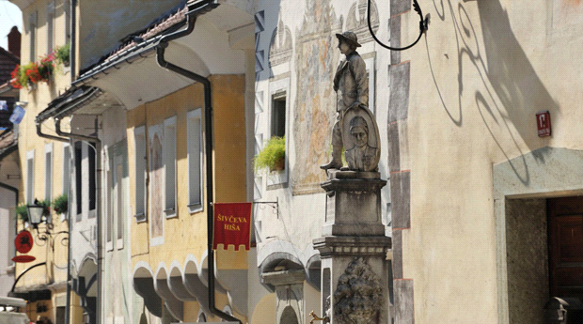
Staro mestno jedro Radovljice krasijo hiše iz 16. in 17. stoletja.
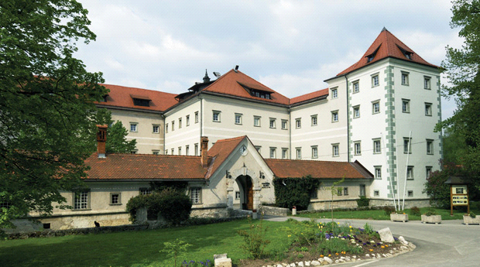
Graščina Katzenstein v Begunjah na Gorenjskem je spomenik državnega pomena.
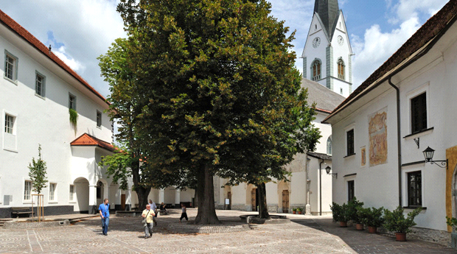Trg pred cerkvijo sv. Petra v Radovljici
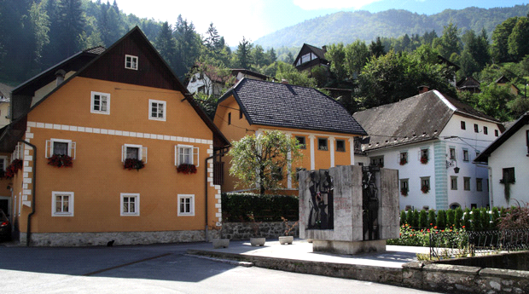
Trško jedro Krope s tipično fužinarsko arhitekturo
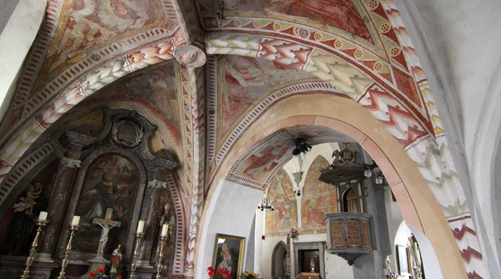
Poslikava cerkve v Mošnjah
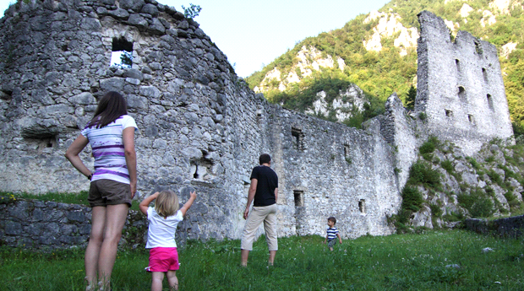
Grad Kamen v Begunjah
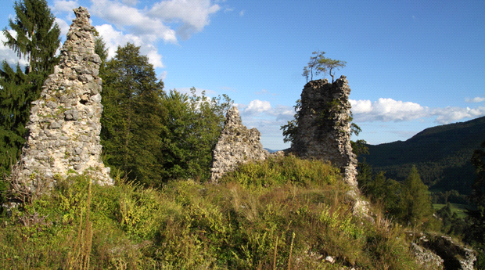Grad Kamen v Begunjah.
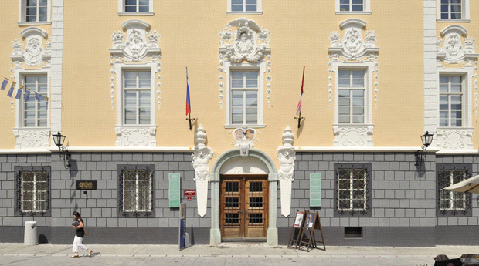
Baročna fasada Radovljiške graščine
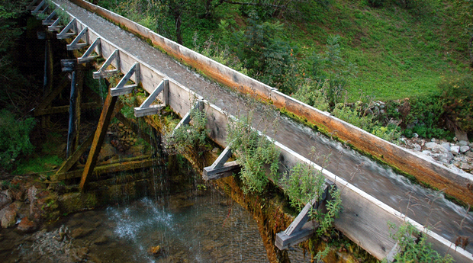
Lesene rake v Kamni Gorici
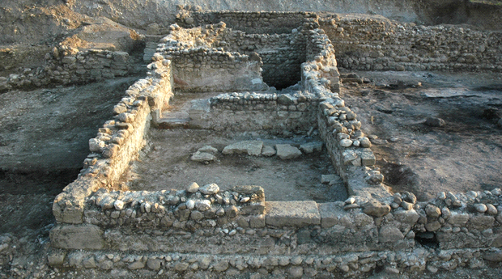
Rimska podeželska vila v Mošnjah
MNENJE
V seminarski nalogi sem spoznala ogromno zanimivosti in novosti o mestu Radovljica. Radovljica se mi zdi zelo zanimiva, ker je zgodovinsko mesto z mnogimi zanimivih kulturnih znamenitosti, zato je tudi privlačna za turiste.
Radocljico nisem še nikoli obiskala, upam pa, da jo bom čim prej.
VIRI
Internet :
http://en.wikipedia.org/wiki/Radovljica
http://www.radovljica.si/
http://www.radolca.si/
http://www.slovenskenovice.si/
Knjige :
Slovenija - Turistični vodnik
Gorenjska A-Ž
Slovenija - Turistični vodnik (2)
Po deželi radovljiški - Turistični vodnik po občini Radovljica

